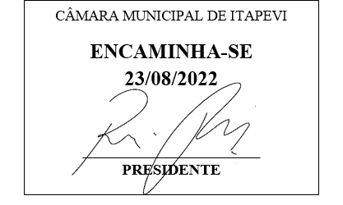 **Indicação Nº 1676/2022**

**Súmula:** Indico ao Poder Executivo Municipal na pessoa do Excelentíssimo Senhor Prefeito Igor Soares Ebert, junto à Secretaria Municipal Secretaria de Infraestrutura e Serviços Urbanos, Sr. Marcos de Oliveira Anjos, para que seja feito recapeamento na Rua Palmira da Conceição, no bairro Ambuita, nesse Município.

**INDICO** à Mesa, na forma regimental vigente, que seja oficiado ao Excelentíssimo Senhor Prefeito Igor Soares Ebert junto à Secretaria Municipal Secretaria de Infraestrutura e Serviços Urbanos, Sr. Marcos de Oliveira Anjos, para que seja feito recapeamento na Rua Palmira da Conceição, no bairro Ambuita, nesse Município.

**JUSTIFICATIVA**

**Senhor Presidente,  
Senhores Vereadores,  
Senhoras Vereadoras,**

Tal solicitação faz-se necessária devido ao grande número de veículos que trafegam nesta rua. A rua acima citada é de suma importância para os moradores e apresentam inúmeros buracos e desníveis nas ruas, causando assim acidentes e quebras dos veículos. O logradouro (conforme foto abaixo) também fica ao lado da Areninha e da CEMEB Sra. Manoela Sanches Casagrande.

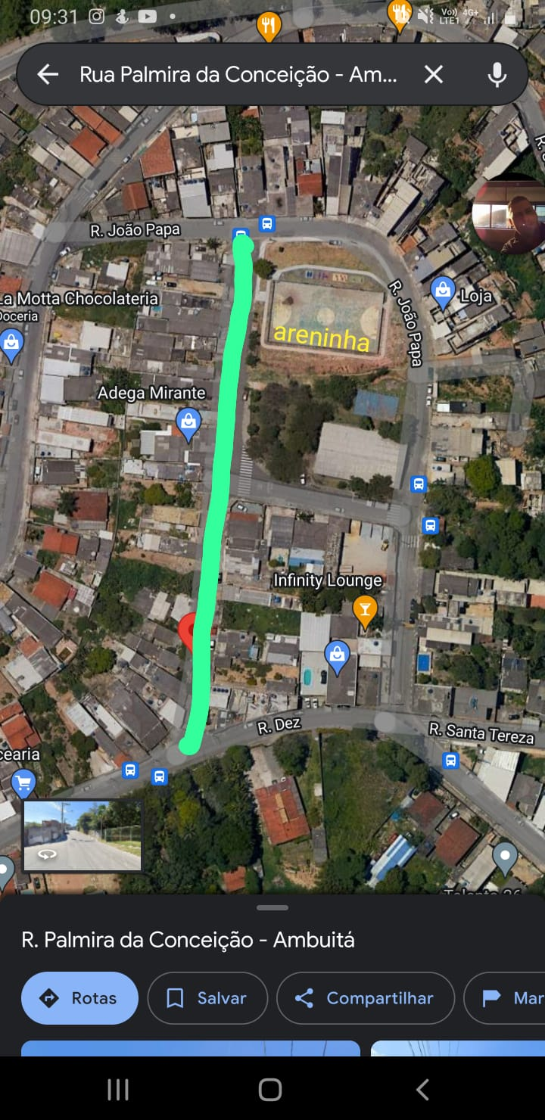



Sala das Sessões Bemvindo Moreira Nery, 15 de agosto de 2022.

**Mauricio Alonso Murakami  
(Mauricio Japa)  
Vereador**